附件2：

奖励性绩效拆分及个税测算工具操作说明

及拆分方案选择建议

为了更方便快捷的进行奖励性绩效拆分及对个人全年范围内收入个税进行预计与测算特开发此工具。本测算工具仅作为测算和预估的简便途径，不作为最终扣税依据；其次由于无法考虑到工资调级等其他导致收入变化的情况，部分数据为预计值，个税仅为预计估算值。

工具地址：http://hr.hnis.org/M_myInfo/NZJCFJS_Calc.aspx

一**、工具的基本使用方法**

必须填写的：“**工资应纳税所得额**”和“**全年奖励性绩效**”。

为了简便运算，工具中采用的是“**工资应纳税所得额**”，即基本工资中应纳税金额，计算公式为：**工资应发数（不含补发）-住房公积金-养老保险-医疗保险-失业保险**。请自行查询工资详情后计算得出。

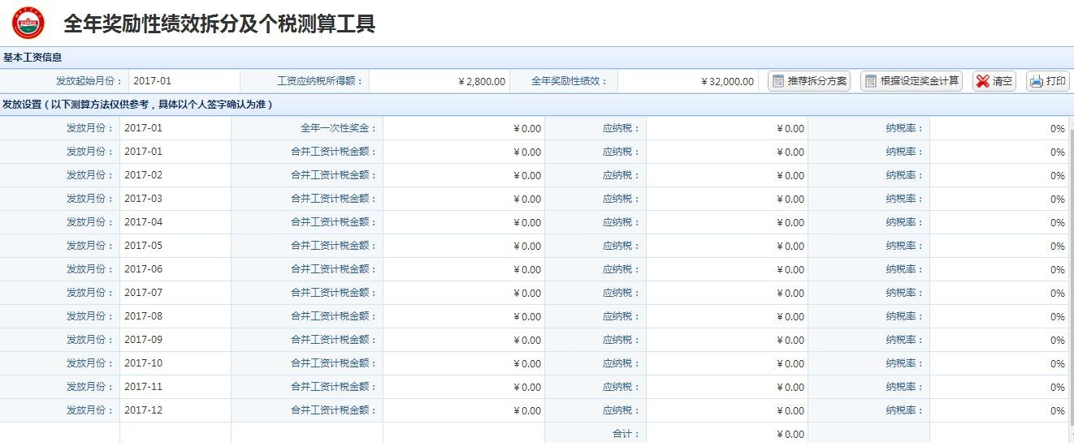“**全年奖励性绩效**”主要是指本次发放的“**2016年奖励性绩效**”扣除“免税金额”15960元。

“全年一次性奖金”采取的是全年一次性奖金扣税方案计税；1-12月的“合并工资计税金额”加上“工资应纳税所得额”后每月按工资薪金的“7级累进至计税”方案计税。

**1、推荐拆分方案**

输入“**工资应纳税所得额**”和“**全年奖励性绩效**”后点击“**推荐拆分方案**”系统会自动拆分全年一次性奖金，并计算每月个税税额。

以某正科级干部为例，“**工资应纳税所得额”**为3579元（采用2016年12月工资，应发5666元，三险一金2087元）；2016年奖励性绩效为39432元（采用2015年奖励性绩效总额）。点击“**推荐拆分方案**”给出拆分的明细数据。

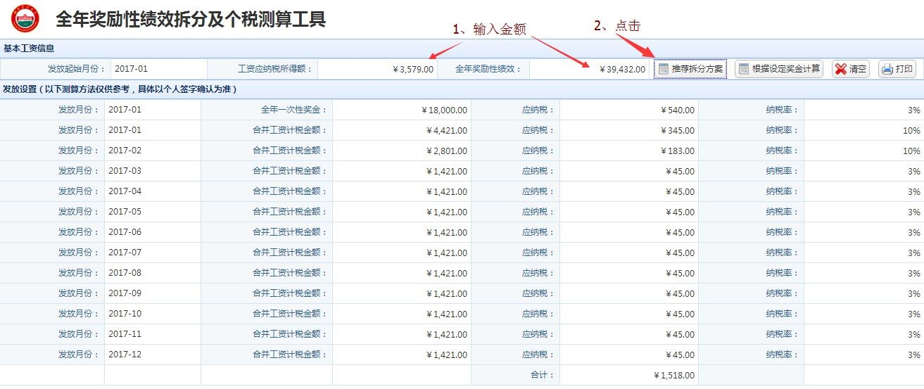 “推荐拆分方案”的拆分原则为全年个人所得税总额最低原则，首先满足“全年一次性奖金”拆分为18000元、54000元等最优节点。剩余金额拆分至1-12月，每月合并“工资应纳税所得额”，其次，剩余金额并不平均分摊至每个月，而是在不增加个税总额的基础上遵循“**最先拿到原则**”，优先分摊至最近月份发放。

**2、根据设定奖金计算**

输入“**工资应纳税所得额**”和“**全年奖励性绩效**”后，再输入自己设想的“**全年一次性奖金**”，然后点击“**根据设定奖金计算**”。系统会自动根据已经录入的“**全年一次性奖金**”将剩余金额按“总个税最低”原则和“最先拿到原则”拆分至每个月。

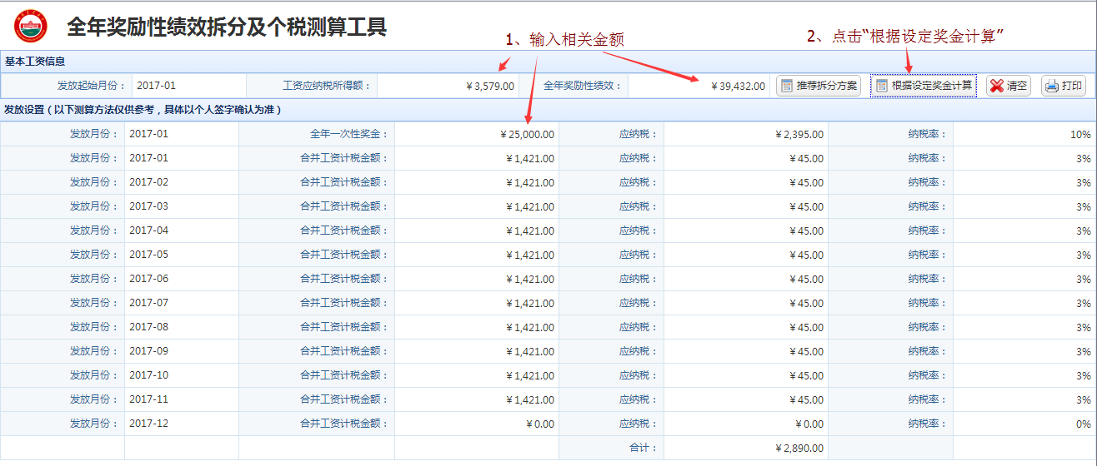仍以某正科级干部为例，“**工资应纳税所得额”**为3579元（采用2016年12月工资，应发5666元，三险一金2087元）；2016年奖励性绩效为39432元（采用2015年奖励性绩效总额）。输入预想“**全年一次性奖金**”金额25000元，点击“**根据设定奖金计算**”给出拆分的明细数据。

**3、自由选择拆分金额**

输入“**工资应纳税所得额**”和“**全年奖励性绩效**”后，可以在“全年一次性奖金”和1-12月“合并工资计税金额”栏目中输入自己预想的金额，应纳税额和税率将自动计算。

**二、特殊情况的处理建议**

以下方案均是在全年个税总额最低的原则下给出的建议解决方案，可以根据自身意愿随意调整，并可以在多方案中对比个税总额与取得收入的时间，最终选取合适的方案。

**1、奖励性绩效由多个部门发放**

奖励性绩效由多个部门发放的建议按奖励性绩效总额进行测算，再按测算金额合理分配不同发放单位的奖励性绩效发放。

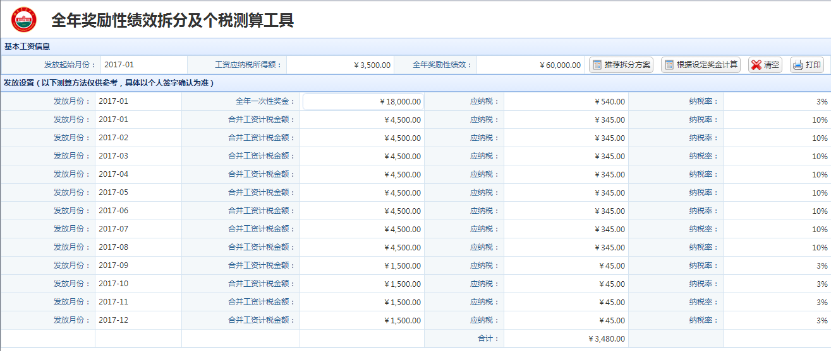例：A部门发放奖励性绩效40000元，B部门发放20000元。每月计税工资为3500元，按奖励性绩效60000元进行测算，根据测算结果，A部门40000元中可拆分出18000元为“全年一次性奖金”，A部门剩余22000元和B部门20000元可按拆分结果组合分配，使得两个部门拆分的“分月合并工薪部分”合计为当月测算数值。

推荐拆分方案组合：

|  |  |  |  |  |  |  |  |  |  |  |  |  |  |  |
| --- | --- | --- | --- | --- | --- | --- | --- | --- | --- | --- | --- | --- | --- | --- |
|  | 合计 | 全年奖 | 1月 | 2月 | 3月 | 4月 | 5月 | 6月 | 7月 | 8月 | 9月 | 10月 | 11月 | 12月 |
| 测算值 | 60000 | 18000 | 4500 | 4500 | 4500 | 4500 | 4500 | 4500 | 4500 | 4500 | 1500 | 1500 | 1500 | 1500 |
| A部门 | 40000 | 18000 | 4500 | 4500 | 4500 | 4500 | 4000 | 0 | 0 | 0 | 0 | 0 | 0 | 0 |
| B部门 | 20000 | 0 | 0 | 0 | 0 | 0 | 500 | 4500 | 4500 | 4500 | 1500 | 1500 | 1500 | 1500 |

注意“全年一次性奖金部分”只能选择一次。

**2、奖励性绩效由预发和补发组成**

机关处室和部分学院奖励性绩效由预发和补发组成，测算时建议按预计奖励性绩效总额进行测算，具体操作参照“奖励性绩效由多个部门发放”的情况（预发视同A部门，补发视同B部门）。预发部分可以拆分为“全年一次性奖金部分”和“分月合并工薪部分”，补发部分只能作为“分月合并工薪部分”进行拆分。

**3、科研奖励等其他收入数额较大且可以预计得到的**

预估科研奖励等其他收入金额，合并计入“全年奖励性绩效”金额，进行测试。确定拆分方案和金额时，按照测算数值，将本次发放“全年奖励性绩效”分配至靠前的月份，而把预计科研奖励等其他收入产生月份后的额度留出来。

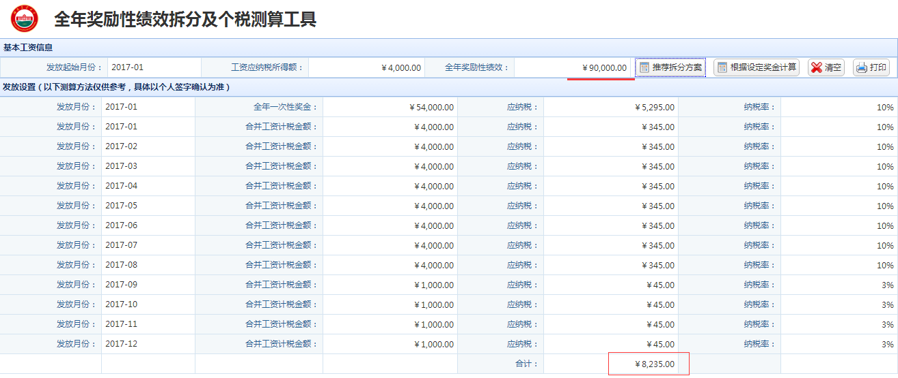例：某教授计税工资4000元，本次奖励性绩效为70000，预计本年7月左右会有科研奖励及其他津贴总计20000元。那么测算时“全年奖励性绩效”栏可以按90000元进行测算，点击“推荐拆分方案”得到结果。那么确定本次“全年奖励性绩效”拆分方案时尽量在7-12月留出20000元的发放额度。

推荐拆分方案组合

|  |  |  |  |  |  |  |  |  |  |  |  |  |  |  |
| --- | --- | --- | --- | --- | --- | --- | --- | --- | --- | --- | --- | --- | --- | --- |
|  | 合计 | 全年奖 | 1月 | 2月 | 3月 | 4月 | 5月 | 6月 | 7月 | 8月 | 9月 | 10月 | 11月 | 12月 |
| 测算值 | 90000 | 54000 | 4000 | 4000 | 4000 | 4000 | 4000 | 4000 | 4000 | 4000 | 1000 | 1000 | 1000 | 1000 |
| 实际发放 | 90000 | 54000 | 4000 | 4000 | 4000 | 1000 | 1000 | 1000 | 4000 | 4000 | 4000 | 4000 | 4000 | 1000 |
| 奖励性绩效 | 70000 | 54000 | 4000 | 4000 | 4000 | 1000 | 1000 | 1000 | 1000 | 0 | 0 | 0 | 0 | 0 |
| 科研奖励 | 20000 | 0 | 0 | 0 | 0 | 0 | 0 | 0 | 3000 | 4000 | 4000 | 4000 | 4000 | 1000 |

这样的拆分方案下，“分月合并工薪部分”依旧是有8个月每月发4000元，有4个月发放1000元，并不会影响全年的总个税额。

**三、写在最后的话**

收入情况复杂多变，难以预计准确，且每月工资计税与“全年一次性奖金”计税方案不同，采取的是“七级累进制计税”，即仅对超额部分按更高税率征税。因此工资收入出现小金额的超额并不会对个税总额产生较大影响。因此，**最重要的要选择好“全年一次性奖金”的金额**。

其次，**年个税总额最低的原则是保持收入的稳定均衡，不发生大的波动，不在某个别月份出现收入极值**。其次，保持每月工资个税税率一致并与“全年一次性奖金”税率一致或大一个档位时，年个税总额将会是当前年收入情况下的较低水平。